３．中学校 国 語
調査対象者数 9,559人 実施者数 9,114人 有効データ数 9,042人
問題数
《領域別》 話すこと・聞くこと（5問） 書くこと（3問） 読むこと（8問） 言語事項（18問）
《評価の観点別》 関心・意欲・態度（5問） 話す・聞く（5問） 書く（3問） 読む（8問） 知識・理解・技能（18問）
《難易度別》 難しい（6問） 普通（18問） 易しい（5問）
《記述式》 (8問)
総ポイント数 32点
前回との同一問題数20問新規、または一部修正問題数 ９問

【１】 経年比較

（１）全体では、前回調査時（平成15度）の水準を若干上回る
- 全29問中、前回調査と同一問題は、20問であった。
中学校国語 | 問題数（割合）
前回調査と同一問題 | 20（100%）
正答率において前回調査を有意に上回る | 3（ 15%）
正答率において前回調査とほぼ同じ | 17（ 85%）
正答率において前回調査を有意に下回る | 0（ 0%）
- その内、20問全問が「前回調査とほぼ同じ」または、「前回調査を有意に上回る」であった。
- 前回調査を有意に下回った問題はなかった。

（２）有意差の認められた問題
① 前回調査を有意に上回った問題（３問）〔「話すこと・聞くこと」の領域１問 「言語事項」に関する問題２問〕
ア．話題の展開に注意して話の内容を正確に聞き取る
前回正答率72.8% → 今回正答率79.2% （6.4ポイント増）

（※子どもと大人がそれぞれ校長先生に行った、二つのインタビューを聞いて）
三 二つのインタビューを比べると、インタビューの仕方について、どのような違いがありましたか。
次の中から一つ選んで、その番号を□の中に書きなさい。

１ 初めのインタビューは、相手が興味をもっていることを順序よく聞いている。
２ 初めのインタビューは、相手に同じことをくり返し聞いている。
３ 後のインタビューは、相手から多くのことがらについて聞こうとしている。
４ 後のインタビューは、相手の答えを受けて、次の問いにつなげて聞いている。

１

(領域)話すこと・聞くこと (評価の観点)話す・聞く能力 (難易度)普通
８
イ．文脈の中で語句や語彙を正しく使う 前回正答率62.2% → 今回正答率67.4% （5.2ポイント増）

二 次のア～エの文の（ ）に入る漢字を の中から一つ選んで、その番号を下の の中に書きなさい。

ウ 大多数の（ ）を得る。
４

１ 指事 ２ 支持 ３ 指示

(領域)言語事項 (評価の観点)知識・理解・技能 (難易度)普通
ウ．文脈の中で語句や語彙を正しく使う 前回正答率55.7% → 今回正答率64.6% （8.9ポイント増）

二 次のア、イの敬語の使い方について、正しいものを下の（ ）の中から一つ選び、その番号を□の中に書きなさい。

ア 父がお会いしたいと
（１ おっしゃっています ２ 述べています ３ 申しています）。
５

(領域)言語事項 (評価の観点)知識・理解・技能 (難易度)普通

【２】 学力分布の概観

（１）やや高い層に集中傾向があり、概ね良好
- 20ポイント（100点満点換算で約63点）をピークとする右寄りの山の形を描いている。
- 16ポイント（同、50点）から32ポイント（同、100点）の間に約78%の生徒が集中しており、比較的上位層に分布が集中していることが分かる。

（２）分布傾向は小学校に同じ、しかし、生徒間に学力の差
- 小学校の分布曲線のピークが若干左寄りに移動した形状であり、分布そのものの傾向は同じと言える。
- 小学校と比較すると、やや左右に開いた形であり、生徒間に学力の差が生じ始めていることが分かる。
国語(中学校)学力の分布
【３】 レーダーチャートの概要

（１）レーダーチャートの項目軸と値
- 中学校国語のレーダーチャートでは、「領域別」「評価の観点別」「難易度別」の全項目の合計12項目の
正答率を線で結んでいる。

（２）中学校国語科のレーダーチャートの特徴
- 小学校国語のレーダーチャートと比較して凹凸が少なく、各項目間の正答率に他教科ほど大きな差がないことが分かる。
- その中で、「話す・聞く」「易しい」の項目で外側への張り出しが見られ、一方「読む」「関心・意欲・態度」「難しい」の項目で内側への入り込みが顕著に見られる。
- 小学校と比較して、凹凸の度合いに差は見られるものの、上記の外側への張り出しや内側への入り込みの傾向は共通している。

【４】 領域別の分析

（１）領域別正答率
- 正答率は、「話すこと・聞くこと」の領域で最も高く、75.0%であった。
- 「読むこと」の領域は、正答率が最も低く、61.3%であった。一方、誤答率は４領域中最も高く、３３．８%であった。
- 無答率の最も高い領域は、「書くこと」の領域で、17.0%であった。この値は、他の３領域の無答率の約３倍にあたり、生徒が「書くこと」について、大きな抵抗を感じていることが分かる。
（２）領域別正答率の経年比較
- 「話すこと・聞くこと」の領域では、無答率に大きな変化は無かったが、正答率が増加し、誤答率が減少した。
正答率 74.8% → 77.2%
誤答率 23.8% → 21.6%
- 「読むこと」の領域では、無答率に大きな変化はなかったが、正答率が減少し、誤答率が増加した。
正答率 65.2% → 61.9%
誤答率 33.4% → 36.8%
- 「言語事項」では、正答率に大きな変化は無かったが、誤答率が減少し、無答率が増加した。
誤答率 28.6% → 26.6%
無答率 2.7% → 3.9%
- 「書くこと」の領域は、前回調査と同一問題が存在しないため、省略する。

【５】 評価の観点別の分析

（１）評価の観点別正答率
- 「関心・意欲・態度」の観点の正答率が50.1%と最も低く、誤答率は37.5%と５観点中最も高い。また、無答率も12.3%と２番目に高い。
- 「関心・意欲・態度」の観点については、前回調査時以来、依然として課題である。

（２）観点別の正答率経年比較

- 「話す・聞く能力」「書く能力」「読む能力」「知識・理解・技能」の観点については、それぞれ「話すこと・聞くこと」「書くこと」「読むこと」「言語事項」の領域等に同じ。「関心・意欲・態度」の観点については、前回調査と同一問題が存在しない。以上のことから、評価の観点別の正答率経年比較については、割愛する。

【６】 難易度別の分析

（１）難易度別正答率
- 難易度が「易しい」から「普通」に高まると、無答率に大きな変化は見られないが、誤答率が大きく増加する。
無答率 「易しい」 2.4%
↓
「普通」 2.3%

誤答率 「易しい」 ９.１%
↓
「普通」 ３２.４%
- 難易度が「普通」から「難しい」に高まると、誤答率においては約10ポイントの増加であるが、無答率は６倍近くに増加する。
誤答率 「普通」 ３２.４% → 「難しい」 ４２.９%
無答率 「普通」 ２.３% → 「難しい」 １２.４%

【７】 回答形式別の分析
- 正答率においては、選択肢問題より記述式問題の方が、むしろ高いと言える。それは、「自分の考え」を書かせるような問題ばかりでなく、漢字の読み書き等一問一答の問題も含んでいるためである。
- 誤答率においては、選択肢問題が10ポイント以上高いが、無答率においては、選択肢問題(1.9％)に対し、記述式問題(10.8％)が選択肢問題の５倍以上高くなり、生徒の「書くこと」に対する抵抗の大きさが推測できる。
誤答率 「記述式」 21.8% ＜ 「選択肢」 33.9%
無答率 「記述式」 10.8% ＞ 「選択肢」 1.9%

【８】 教科に対する意識

（１）「 国語の勉強は大切だ」の項目について
- 「国語の勉強は大切だ」という項目については、「そう思う」「どちらかといえばそう思う」を合わせた肯定的な回答の割合は、小学校、中学校ともに大きな変化はなく90%を超える値を示している。
- 生徒にとっても、国語という教科を勉強する大切さは十分に認識されている。
- 「教科の勉強は大切だ」という項目について、中学校の３教科を比較してみると、肯定的な回答が、小学校において90%を超えていた算数が、中学校数学で約76%に減少しているのに対し、国語は、中学校でも
なお90.5%を維持し、３教科中、最も「大切である」と捉えている生徒が多いことが分かる。

（２）「授業の内容がよく分かっている」の項目について
- 「授業の内容はよく分かっている」という項目においては、中学校３教科中「そう思う」という回答の割合が最も少ない。
- また、「どちらかといえばそう思う」「どちらかといえばそう思わない」という回答の割合が最も多い。
- 国語は、生徒にとって、授業内容の理解度を自己評価しにくい教科ということができる。

（３）「国語を家庭学習としてよく勉強するほうだ」の項目について
- 「国語は家庭学習として勉強をよくするほうだ」という項目においては、「そう思う」「どちらかといえばそう思う」を合わせた肯定的な回答の割合は、中学校になって37.8%から18.0%へと大きく減少する。
- 中学校においても、３教科の中で国語は、最も家庭学習に取り組まれていないことが分かる。
- 小学校における国語の家庭学習は、「本読み」や「漢字練習」などの繰り返し学習の一環として学校から出される宿題に負うところが大きいのではないかと推測する。中学校になると、そのような宿題の出されなくなり、結果として家庭学習に取り組まれにくい教科であると考えられる。
- 今回の調査で明らかになった「読むこと」（読解力）「書くこと」あるいは、「無答率の増加」といった課題を解決するため、明確なねらいをもった、わかったと実感させる授業への改善はもちろんだが、国語科の家庭学習の内容やあり方についての検討も重要であると考える。

（４）国（平成15年度教育課程実施状況調査質問紙調査）との比較
- 生徒は、学ぶ意義を何らかの関係において十分に感じている。しかし、授業は決して楽しいものではなく、自信が持てず、国語という教科も好きになれない、という状況にあると言える。
- 中学校における授業改善の必要性は、意識調査の結果からも明らかになったと言える。

① 肯定的な回答（「そう思う」「どちらかといえばそう思う」）が国を上回る項目
- 下記②の３項目以外は、国語を勉強することの意義付け、国語を勉強する動機等の全ての項目について、府の値は国の値を４%～11%も上回っている。

② 肯定的な回答（「そう思う」「どちらかといえばそう思う」）が国を下回る項目
- 国語の勉強が好きだ （国：50.4% 府：44.7%）
- 私は国語の内容がよく分かっている （国：58.7% 府：49.8%）
- 国語の時間に、自分の考えや調べたことを発表することは楽しい （国：35.4% 府：23.5%）

【９】 問題別の分析

（１）一番正答率が低かった領域「読むこと」
【読むことに関する問題と正答率】 正答率の低い順に並べた。／他領域と重なっているものもある。
No | 正答率 | 内 容
⑧ | 29.9 | 文脈の中で語句の意味を正確に捉える。(作者が「預金の利子」のように考えている内容)
⑤ | 48.7 | 文章の要旨を正確に捉える。(「おばあちゃんの思い出」の要旨)
⑥ | 54.4 | 文脈の中で語句の意味を正確に捉える。(「もっとも」と同じ使い方をしている言葉)
⑬ | 59.1 | 目的をもって、文章に関連したグラフの内容を正しく捉える。(グラフからの読み取り)
⑨ | 65.8 | 相手や場に応じて適切な言葉を使い、意図をはっきりさせて述べる。(「おばあちゃん」に対する感想)
⑦ | 73.1 | 文脈の中で表現に込められた内容を正確に理解する。(「今は思う」に込められた意味)
⑩ | 74.4 | 文章の要点をとらえ、書き手の考えを理解する。(筆者の考えは？)
⑪ | 84.4 | 語句の辞書的な意味と文脈上の意味との関係を理解する。(文章中にあてはまる言葉は？)

①「読むこと」に関する課題 － 文章の内容を的確に押さえながら要旨を捉える力に課題がある－
- 今回の調査において、「読むこと」については、文章の内容を理解する力は概ね定着しているものの、文章の要旨を捉える力などに課題があることが分かった。
文章の内容を理解する
文章の要旨を捉える
文章を要約する
文章の構造・作者の意図に
着目した読み取り

- これら課題のあった問題に正答するには、表現に込めた作者の意図を読み取る力や、話の中心部分と付加的な部分との関係、すなわち文章の部分と全体の関連を読み取る力など、文章の構造を読み取る力が必要である。

② 問題例
ア．随筆「おばあちゃんと花」の要旨について
一 ⑤ （答）３、５
＜引用文要約＞
岩手県の自然豊かな農村地帯で生まれた作者の祖母は、とても優しいおおらかな人だった。自然の草木を愛した祖母から教わった「野に生きる人の知恵」が今の自分の中に生き続けている。そのことを子どもたちに伝えていきたい。 「おばあちゃんと花」（随筆）みなみ らんぼう著一 この文章では、「おばあちゃんの思い出」を通して読者にどのようなことを伝えようとしていますか。
その内容としてふさわしいものを次の中から二つ選んで、その番号を の中に書きなさい。
１ おばあちゃんはぼくの前でいつも自慢話ばかりしていたので、はずかしかったこと。
２ 草や花についておばあちゃんから教わったことが都会で生活するのに役立っていること。
３ おばあちゃんに教えてもらったことを今度はぼくが子どもたちに教える番になったこと。
４ ぼくが子どものころおばあちゃんにしかられたのは、しかたがなかったということ。
５ 花が咲くのを楽しみにしていたおばあちゃんは、とてもやさしい人だったということ。

２

文章の要旨を捉える
文章を要約する

  - 文章全体を通して、筆者が伝えようとしていることの中心が正しく読み取れているかどうかをみる問題である。
- 正答率は前回に比べてやや減少したが、有意な差ではない。
- 前回調査の分析では、２を選択した誤答が25.6% であった。文章の内容の理解としては正確さを欠いており、筆者が書き表そうとした中心の部分に当たるかどうかの吟味を十分しないまま選択したものと考えられる。
- 文章の中心部分と付加的な部分とを読み分ける力や、文章の主題や要旨を的確にとらえて筆者の意図などを解釈する力、自分の知識や経験と関連付けて判断するような力に課題があると考えられる。

イ．随筆「おばあちゃんと花」にみられる比喩表現について
四 ⑧ （答）１
＜問題文抜粋＞
…こうなると、もうその花の名を忘れることがない。幼年時代のささやかな野の花の記憶が、何十年もたって思いがけないうるおいになる。まるで忘れていた預金のように、(3)利子がついて返ってくる。
「おばあちゃんと花」（随筆）みなみ らんぼう著四「文章の中に（3）利子がついてとありますが、作者が「貯金の利子」のように考えているのはどんなことですか。次の中から１つ選んで、その番号を の中に書きなさい。
思いがけないうるおい
生きる人の知恵
幼年時代のささやかな野の花の記憶
２

  - 文脈の中で語句の意味（比喩表現など）を正確に理解しているか、それらの表現に込めた作者の意図を読み取る力があるかをみる問題である。
- 「読むこと」の中で一番正答率が低かった。
- 「利子」と「うるおい」という言葉の意味とその関連性を理解できる語彙力と、その意味から筆者が文章表現に込めた意味を推測する力が必要である。
- したがって、これは単に単語の意味を問うものではなく、文章構造を読み取り、解釈・吟味した上で文章に込められた筆者の意図を推測する力が必要であり、そのような力が十分に身に付いていないと考えることができる。
ウ．説明文「日本語の『大疑問』による」に引用されたグラフについて
三 （２） ⑬ （答） １
＜引用文要約＞
「鳥肌が立つ」という言葉が、本来の意味（ぞっとした時や寒い時）とは違って、最近「感動した」と言う意味に使われるようになってきた。「日本語の『大疑問』による」池上 彰 著（２）グラフから読み取ったことを表した文として、適切なものを次の中から1つ選んで、その番号を の中に書きなさい。
高年層は、若年層に比べて「すばらしさに鳥肌がたった」の方を使う人の割合が少ない。
若年層ほど「どちらも使う」と答えた人の割合が大きくなっている。
「恐ろしさに鳥肌が立った」の方を使う人は毎年着実に増加している。
「どちらも使わない」人の数は今後どんどん減っていくだろうと考えられる。
２

  - 文章に関連したグラフの内容を正しく読み取り、それを説明する文章と照合してその整合性を判断する問題である。
- 前回の調査と比べると正答率は若干減少しているが、有意な差ではない。
- この問題では、まず選択肢の文章を正確に理解する力と、さらにグラフと照合して当てはまるものを選ぶという力が必要である。
- 前回調査では、誤答として選択肢３を答えたものが20.0%であった。横軸が年齢層を表しているにもかかわらず、該当するグラフが右肩上がりの形をしていることから、「毎年着実に増加している」と誤って判断したと考えられる。
- また、誤答として選択肢２を答えたものが11.4%であった。「どちらも使う」人は20～29歳で高い割合を示しているが、若年層（16～19歳）では減少している。若年層という意味が理解できなかったからだと考えられる。
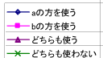
- 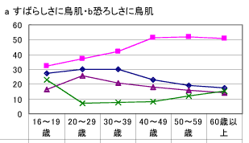グラフの表現としては、a「すばらしさに鳥肌が立った」、b「恐ろしさに鳥肌が立った」と２つの項目に対して、さらにaのみ、bのみ、両方使う、両方使わないという４項目が重なり、二段階の判断が必要になる。
- したがって、この問題は、まず書かれた文の内容の理解、次にグラフの表現法の理解が必要であるが、加えて問題文とグラフを照合し整合性を判断するなど解釈・吟味に関する力も必要になる。
- これは、前述の２問と同様、文章内容の読み取りだけでなく、文章構造の読み取り、解釈・吟味する力が読解力として求められるところである。

（２）二番目に正答率が低かった領域「書くこと」
①「書くこと」に関する課題 －目的や意図に応じて、論理的に書き表す力に課題がある －
- 今回調査では、「書くこと」について、相手や場に応じて適切な言葉を使い、意図をはっきりさせて書く力は概ね定着しているが、自分の意見を根拠を明らかにして述べる力に課題があることが分かった。
書くことを適切にまとめる
目的に応じて、相手に伝わるように書く
文章の構造・伝える仕掛けを
意識した書き方

- これら課題のあった問題に正答するには、文章の構造を意識して、目的に応じて相手に伝わるように文章を書く力が必要である。
- 「書くこと」については、格段に無答率が高い。
    - 今回の調査の３問の無答率の平均は、24.7%（①はメモをする力をみるための設問であり、ここでは除外）であったが、他の領域の問題の無答率の平均は、2.7%であることと比べるとかなり高い数値であり、「書くこと」に対して強い抵抗感を持っている生徒や関心・意欲を持てないでいる生徒が少なからずいることがうかがわれる。
ア．説明文「日本語の『大疑問』による」に関する意見文
三（３） ⑭ （字数制限無し）
＜引用文要約＞
「鳥肌が立つ」という言葉が、本来の意味（ぞっとした時や寒い時）とは違って、最近「感動した」と言う意味に使われるようになってきている。「日本語の『大疑問』」池上 彰 著
＜グラフ＞ 「鳥肌が立つ」という言葉の使い方を年齢別に調べたもの。
（3）ここに取り上げている文章やグラフに基づいて、正しい日本語のあり方について、あなたの考えを述べなさい。
３

- 文章の要旨やグラフの意味を正確に読み取る力と、自分の意見を根拠を明らかにして書く力を みる問題である。
- まず、問題文やグラフを読み取り、理解する力が必要であり、加えてそれらを照合し整合性を判断する力も必要になる。
- さらにこれらのことを総合的に踏まえて、「正しい日本語の在り方」という与えられた題目に関して、自分の考えをまとめる力が必要になるので、「書くこと」に関する問題としては比較的難易度が高いと言える。
- この問題の無答率は、28.1%と高く、ほぼ３人に１人の割合で解答していないことになる。

【10】改善の方向性

（１）「読むこと」に関する課題を克服するための読解力の向上
中学校国語科の課題
- 中学校の国語科の学力は、概ね良好であったが、「読むこと」の学習において、文章の内容を的確に押さえながら要旨をとらえる力に課題があった。
- 「国語」は大切で、生活や受験の役に立つと思っているが、学習内容や学習方法がわかりにくく、学習意欲が低い状況にある。

① 「読解力」の構造 － 文章構造の読み取りと読解力 －
- 今回の学力等実態調査おいては、「読むこと」に関して、文章の要旨を正確にとらえる力などに課題があることが分かった。。
文章構造の読み取りとは？
書かれている事柄の読み取りに加えて、それぞれの｢部分｣が、文章全体の中で、どのように意味づけられ、どのような役割を果たしているのか等、文章全体の構造をふまえた読み取りをさせることである。
- これら課題のある問題に正答するには、文章の中心部分と付加的な部分とを読み取る力や、文章中に表現された言葉などに込められた作者の意図を読み取る力など、文章の構造を意識した読み取りの力が必要になる。
- したがって、これらの課題の解決のためには、今後「読むこと」の学習活動において、「文章の構造」を意識した読み取りの指導に重点を置く必要がある。
文章の読み取り
文章の要旨の読み取り
文章の要約
何が書かれているか

どのように書かれているか

- 一方、先のPISA調査においては、日本の子どもたちの「読解力」の弱さが明らかになったが、文部科学省では、平成１７年１２月に「読解力向上プログラム」を示し、読解力を高めるためには、文章等を肯定的にとらえて理解するだけでなく、その内容や筆者の意図などを「解釈」することが必要であり、内容や論理的な思考の確かさなどを「理解・評価」することが必要であると示されている。

PISAの「読解力」定義
自らの目標を達成し、自らの知識と可能性を発達させ、効果的に社会に参加するために、書かれたテキストを理解し、利用し、熟考する能力。

- これらのことを踏まえて、「読解力の構造」と「学習指導要領」におけるねらいを次表のように整理し、中学校の国語科において培うべき力を考察する。
【読解力の構造と学習指導要領の関連】
 | 読解力の構造 | 学習指導要領におけるねらい
小学校 | I 文章内容の読み取り | ○書かれている事柄の順序や場面の様子などに気付きながら読むことができるようにする。（小 第1・２学年）
小学校 | II文章構造の読み取り | ○目的に応じ、内容の中心をとらえたり段落相互の関係を考えたりしながら読むことができるようにする。（小 第３・４学年）
小学校 | III文章の作り手  （作者・筆者＝他者）との対話 | ○目的に応じ、内容や要旨を把握しながら読むことができるようにする。（小 第５・６学年）  ○様々な種類の文章を読み、内容を的確に理解する能力を高める。（中 第１学年）
中学校 | III文章の作り手  （作者・筆者＝他者）との対話
中学校 | IV文章の読み手  （読者＝自己）の再発見 | ○目的や意図に応じて文章を読み、広い範囲から情報を集め、効果的に活用する能力を身に付けさせる。（中 第２・３学年）
Ⅰの段階では
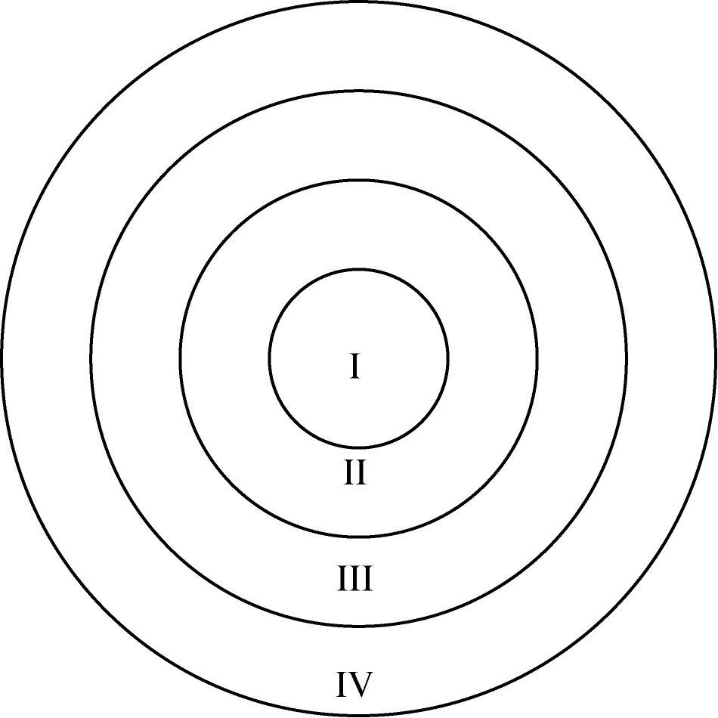
- 学校教育の初期の段階で、子どもたちには、物語や説明文の表現に寄りそって、驚いたり、感動したりしながら、文章を自分の経験と照らし合わせることによって内容を読み取る力を身に付けるようにさせたい。
IIの段階では
- 言葉の選び方や場面・段落の組み立て方といった文章の構造を発見していく力を身に付けさせたい。
- 自分がなぜ感動し、説得されたのか。その根拠を文章の構造の中に発見することによって、感動や納得はより深く豊かなものになる。
IIIの段階では
- IIのような文章構造の読み取りを通じて、子どもたちは作者や筆者のユニークな表現方法やものの見方に気がつくようになる。
- 「なぜ、こんな書き出しをしているのだろう？」「こんな繰り返しをわざわざするのはどうしてだろう？」と、読んでいる作品の構造の意味をこのように問うことで、作者との「対話」が少しずつ始まっていく。
- そうなった時、作り手（作者）と読み手（子ども）の間に、作品を媒介として、活発なコミュニケーションが生まれることになる。つまり、主体的な読み手としての態度が育成されていくのである。
IVの段階では
- IIIの作者との対話を通じて、子どもたち生徒は読んでいる自分自身の在り方に目覚めるようになる。つまり、作品の作り手という「他者」に向き合うことで、その作品を読んでいる「自己」が立ち上がっていくのである。
- 作品と出会ったことによって自分自身の在り方を振り返り、新しい自分の思いや考え、認識の方法をよりよいものとして再構築していくきっかけが生まれる。
- 読むことで自分自身を更新していく力、社会の中で、一人ひとりが自分の力で自分をよりよく変えていく力を備えることが、「生きる力」としての読解力の姿である。
②「文章構造の読み取り」が、主体的な読み手を育てる。
- 今回の調査の結果から、文章の内容を理解する力は概ね定着しているものの、文章の要旨を捉えたり、文章を要約するための文章の構造や作者の意図に着目した読み取りの力に課題があり、主体的な読み手として十分育っていないということが明らかになった。
感動体験・共感などの心の動き
読解力の向上
（文章の構造の読み取りに着目して）
主体的な読み手
- 講義形式による文章内容の理解だけに終始するような授業のスタイルから、作品に向かう視点を変え、文章の構造に迫るような学習を展開することによって、生徒が授業に向かう姿勢も変わり、より深い内容理解や感動を体験することになる。
- 読解力とは、「生徒が外界をとらえ生きていくための主体的な認識の力」であって、単に読み方や書き方のスキルを与えるだけで育つものではない。読解力のベースにあるのは、文章内容の読み取りとその結果生まれてくる感動体験という充実感であることを忘れてはならない。
（２）改善の方向性の概要
- 国語科の授業の中で
- 「文章構造を読み取る」力を育てる授業
- 主体的な学習を促すための工夫、理解したことの定着を図るための工夫
- 授業以外の場面で
- 国語の力を下支えする力を育む教育環境等の工夫
（図書室の工夫、語彙力を高める工夫等）

① 国語科の授業の中で
今回の調査結果と明らかになった課題と改善の方向性
国語の授業の中で
「文章構造の読み取り」等を通して、主体的な読み手を育てる
「文章構造を読み取る」力を育てる授業
文章を構成する部分の意味や役割など、文章の構造に着目して文章を読み取らせる。
文章の構造を考えて、工夫して文章を書けるようにする。
生徒の主体的な学習
生徒の言葉や発想を取り入れた授業を構想する。
理解を確かめ、深めるための構成活動を工夫する。（新聞作り、音読等）
わかりやすく、学ぶ意欲を高める授業
生徒の自学・自習力が高まる「学び方」を具体的に例示する。
学習意欲を高める教材・教具を工夫する。
読むこと
文章の内容を的確に押さえながら要旨をとらえる力に課題がある。
書くこと
目的や意図に応じて、論理的に書き表す力に課題がある。
学習意欲の低下
「関心・意欲・態度」の正答率の低迷
「書くこと」における無答率の増加
自宅学習時間の減少
課 題
改善点

- 以上のような視点に立って、年間計画の見直しや指導法、指導形態の工夫改善、幅広い専門的な教材研究を進める必要がある。
- これらの「改善の方向性」に示す授業には、今まで以上に教材研究や生徒の実態把握に時間がかかり、難しい面があるが、発問の仕方を少し変えるだけで、子どもたちが「文章の構造」を読み取るような学習展開が図れるような例もある。
② 授業以外の場面での改善について － 国語の力を下支えする力を育む教育環境等の工夫 －
ア．読書活動の活性化、生徒が親しみやすい図書室の工夫
- 「朝の読書」等が府内では４割近い中学校で取り組まれている。生徒の活字離れが危惧される中で、「読む力」をつける上でも重要な取組みである。
- 読んだ本を紹介する「読書カード」等の工夫や生徒が活用しやすい環境の工夫に努める。
イ．学習意欲を引き出すための教室掲示や学級通信等の工夫
- 生徒の作品を教室の掲示コーナーや学級通信で紹介するなど、生徒の意欲を引き出す工夫をする。
ウ．語彙力を鍛える工夫
- 朝の学習の時間等に、「漢字クイズ」や「ことわざクイズ」「四文字熟語クイズ」等を実施する。生徒が考えたものを生徒同士で紹介しあうようにするとより効果的である。
（３）具体的な実践例
① 授業の工夫例
ア．次の指導案は、「文章構造の読み取り」に関する力をつけることをめざして作成された指導案である。

国語科学習指導案
１～２ 日時・学年は省略
３．単元名 自分をみつめる 物語「空中ブランコ乗りのキキ」(別役 実作)
４．単元目標 ・四回宙返りに挑むキキの生き方について考える。
・場面ごとの人物の心情とその変化を読み味わう。
５．指導にあたって （一部抜粋）
以下の３点に重点をおいて指導していきたい。
① 人物の心情やその変化を、会話・動作・表情・情景などの表現を手がかりとして読み取る方法を身につける。
② それぞれの登場人物を設定した意味を、主人公のキキとの関わりの中で考える。
③ 物語の伏線(しかけ)や象徴的な表現、比喩をとらえ味わう。
６．学習計画(全７時間)
- 物語を通読し、疑問や感想を抱き、物語に関心をもつ。(１時間)
題名をふまえて、サーカスを見に行ったときの経験を思い出し、物語の内容に関心をもつ。作者について知る。
（ア）全文を通読し、初読の感想を書く。
（イ）難語句の意味を確かめる。
- 表現の仕方を意識させながら、主人公キキを中心に他の登場人物との関わりを読み取り、場面を追って人物の心情と変化をとらえさせる。(５時間)
① 物語の書き出しに着目させ、その意味を考える。
〈導入部Ⅰ〉から主人公のキキの置かれている立場や心情を周囲の人たち（観客・団長さん
など）との関わりの中で考える。
②〈導入部Ⅱ〉からキキとピエロのロロとの生き方の違いを捉える。
〈展開部〉の表現からキキの心情の変化を考える。
③〈展開部〉の表現からおばあさんの役割や、キキの心情の変化を読み取る。
「キャッチコピー（見出し）を考えよう！」という課題で、
- 三回宙返りができるキキを売り込むポスター
- ピピが三回宙返りを成功させたことを知らせる新聞
- キキの四回宙返りを宣伝する看板のキャッチコピーや見出し
をこれまで学習したことを踏まえて考える。
④ キキと他の登場人物との関わりを考える。（本時）
⑤〈山場の部〉～〈終結部〉を、表現に即して内容を読み取る。
- 第２次での学習をふまえて、作者が「白い大きな鳥」に象徴させて伝えたかったことや、登場人物の生き方や考え方について考える。(１時間)
① 物語の伏線(物語のしかけ)や象徴表現について改めて確認させながら、作者が「白い大きな鳥」に託して伝えたかったことについて考える。
②キキの生き方や考え方について考え、自分と重ね合わせる。

７．本時の目標
◎キキと他の登場人物との関係について考える。
 | 学 習 活 動 | 教 師 の 指 導・支 援
導入 | - 前時の学習を振り返る。 | - 特に、第三場面（展開部）において、四回宙返りを決意するに至ったキキの気持ちをふり返らせる。
展  開 | - 各自が考えてきた、キャッチコピーや見出しを発表する。  - キキに四回宙返りを決意させたものは何か考える。  - キキと他の人物との関係について考える。  ・キキ以外の登場人物を確認する。  ・5組の登場人物を、キキにとってどんな存在か（キキに対してどういう思いを持っていたか）によって、三つのグループにまとめるとしたら、どう分けるか考える。  ● 各自が考えたことを交流し、キキと他の人物の関係について捉える。 | - なぜ、そのようにキャッチコピーや見出しを考えたか、生徒の考えたことを引き出せるように働きかける。  - 各自が考えたキャッチコピーや見出し、これまでの学習を踏まえて考えられるようにする。  - キキの四回宙返りへのこだわりは、周囲の人たちとの関係において生まれたものであることを捉えさせる。  - おばあさん、観客、団長さん、ロロ、ピピの5組であることを確認させる。  - それぞれの人物が登場する場面を、物語の初めから順に確認させながら、表現に即してその関係性を考えさせるように働きかける。  - キキと他の登場人物との関係を、その登場の仕方からも捉えさせ、人物を設定するにあたっての作者の意図にも迫れるようにする。
まとめ | ● 次時の予告 | ○ 学習意欲が次時につながるように配慮する。

【本単元の前年度の指導案から】一部抜粋
  - 学習計画（全７時間）
第２次 ② 〈導入部Ⅱ〉からキキとピエロのロロとの生き方の違いを捉える。（本時）
  - 本時の目標
  - キキとロロの考え方や生き方の違いを読み取る。
  - 四回宙返りを決意したキキの心情について読み取る。
  - キキとの関わりにおけるおばあさんの役割について考える。
  - 本時の展開
 | 学 習 活 動 | 教 師 の 指 導・支 援
導入 | ・前時の学習を振り返る。 | ・前時の学習内容を思い出させる。
展 開 | ・<導入部Ⅱ>を読み、キキとロロの考え方や生き方の違いを読み取る。  ・<展開部>を読み、四回宙返りを決意したキキの心情の変化と、おばあさんの関わりについて読み取る。 | ・キキ(サーカスのスター)、ロロ(ピエロ)、それぞれの視点から考えさせる。  ・人物の会話や表情、動作などの表現を手がかりに心情を読み取らせる。  ・キキの心情の変化を<心情グラフ>によって考えさせる。  ・おばあさんの役割について考えさせる。
まとめ | ・人物の心情を会話や動作、表情、情景などの表現を手がかりとして読み取る方法について確認する。 | ・文学教材を読む上での大切なポイントであることを押さえる。

イ．学習指導案に見られる工夫点 （指導案から抽出）
- 工夫 その① 学習方法等のポイントを押さえている。
  - 「読み取る方法について確認する。」
  - 「文学教材を読む上での大切なポイントであることを押さえる。」
  - 「文章の具体的な事実（人物の会話や表情、動作等）を手がかりに心情を読み取る。」
  - 「キキと他の登場人物との関係を、その登場の仕方から考える。」

- 文章に表現された事実に基づいて、生徒に考えさせようとしている。
- 授業の中で、学習方法のポイントを押さえているので、生徒の家庭学習にも生かしやすい。
- 「さあ、考えなさい。」ではなく、生徒が、何を手がかりに考えればいいのか、どう考えればいいのか、という考える視点が示されている。

- 工夫 その② 生徒の主体性や興味・関心を引き出すような学習プリントを活用し発問を工
夫している。
  - 「生徒の考えたことを引き出せるように…」
  - 「心情グラフ（心情曲線）によって考えさせる。」
  - 「キャッチコピーや見出しを考える。」
- 「心情グラフ（心情曲線）」は、登場人物の気持ちの変化を視覚的に捉えやすい上に、生徒の意欲を高めたり、分析的な視点を持たせたりする上でも効果的である。
- 「キャッチコピー」や「見出し」という発想は、生徒にとって新鮮な上に、作品を俯瞰的に捉える視点が自然な内に育ち、生徒の言葉で授業を構想することにもつながる。

- 工夫 その③ 文章の構造や作者の意図を考えさせるような指導を取り入れている。
  - 「物語の書き出しに着目させ、その意味を考える。」
  - 「おばあさんの役割について考えさせる。」
  - 「物語の伏線(物語のしかけ)や象徴表現について改めて確認させながら、作者が「白い大きな鳥」に託して伝えたかったことについて考える。」
  - 「人物を設定するにあたっての作者の意図にも迫れるようにする。」
  - 「それぞれの登場人物を設定した意味を、主人公のキキとの関わりの中で考える。」
- 登場人物を理解するのに、その登場の仕方、せりふなどにも着目させ、相互の関係を意識させている。
- 文章の構造を読み取ることによって、物語のしかけに気付かせることができる。
- 物語のしかけや表現された言葉などの理解によって、作者の意図や主題にせまることができる。

② 教材例
ア．「読み取り」を助けるプリント教材例
【工夫点など】
心情曲線
曲線の変化等について、空欄に、理由などの書き込みを入れる。
  - キキの心の動きを視覚的に捉えるために「心情グラフ」などの工夫が見られる。
  - 登場人物の言葉を上下に振り分けて全体を示すことで、文章全体の構造を捉えやすくなるように工夫されている。
  - 気付いたことを書き込むスペースも確保されている。
キキのせりふ
登場人物の言葉の持つ意味をより丁寧に読み取る態度が育つようになる。

心情グラフとは
- 心情曲線とも言われ、横軸に時間の経過を、縦軸に主題にかかわる登場人物の気持ちの変化を表す。
- 縦軸は指導者が指導のねらいに沿って選択する。例えば、「否定」と「肯定」、「不安」と「安心」、「憎悪」と「愛情」など相反する心情とそのレベルを示す。
- これによって、登場人物の心情の動きとその動きの理由を検証しながら学習することが効果的である。
- 心情曲線をもとに、その違いを互いに討議させることで「読むこと」の学習の中で「話すこと」に関する力も育つ。

おばあさんのせりふ
＜生徒の作品＞
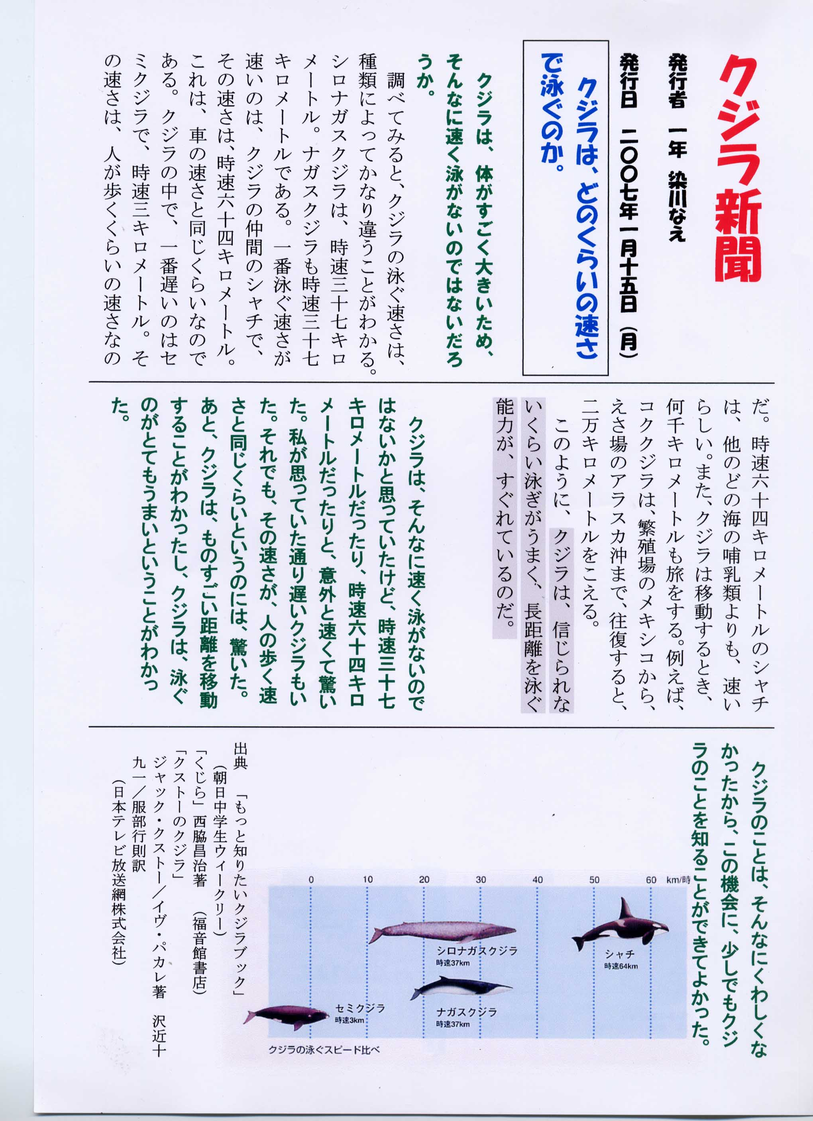
イ．理解したことを自らの言葉で再構成する。
- 国語科の学習を通して興味・関心を持ったことについて、更に詳しく調べて新聞（１人B４版１枚程度）や紙芝居、ビデオ等を作成する。
右の「クジラ新聞」は教科書教材「クジラの飲み水」の学習の仕上げの段階で、その学習を通して興味をもったことや不思議に思ったこと、もっと詳しく知りたいと思ったことについて調べ、新聞にまとめたものである。

- 教科書の物語教材などを学習した後に、劇化し、自分達で演じることによって、登場人物の心情の理解を深めることもできる。
- 前述のように、授業の中で、互いの「心情グラフ」を披露しあい、その根拠を話し合うことによって、自らの理解の程度がより鮮明になり、「話す」力を鍛えることにもつながる。
- 物語や説明文を学習した後に、わかったことを発表しあう時間を設定したり、「音読会」を開いたりすることによって、自分の理解や習熟の程度を認知することができる。
③ 授業計画や発問等の工夫
- 「文章の内容も読み取れない子がたくさんいるのに、文章の構造が読み取れるのか。」「まず、文章内容の読み取りが先決だ。」という考え方があるが、それは内容の読み取りと構造の読取りを分けてしまった考え方である。これらは相反するものではなく、相互に補完しながら学習を進めることもできる。
- 時間があれば順を追って学習を進めるのもいいが、同時進行、すなわち、内容を読み取りながら、文章の構造を理解するような指導も可能である。
（並行して指導）
文章内容の読み取り
文章構造の読み取り
（順を追って指導）
文章内容の
読み取り
文章構造の
読み取り
＋

- 例えば、前述の「空中ブランコ乗りのキキ」の例では、キキの心情の変化を読み取るために
「四回宙返りができるようになった時のキキの気持ちは？」
「キキの四回宙返りを宣伝する看板のキャッチコピーや見出しを考えよう。」

と働きかけるほうが、生徒の主体的な学習が引き出せる上に、キャッチコピーを考える中で自然な内に文章の構造に迫るような展開が期待できる。
- 物語の読み取りの学習の中で、登場人物の心情に迫るために、よく「○○はどんな気持ちだったのでしょうか。」という発問をすることがある。ともすれば、生徒達もこういうパターン化した授業の進め方に緊張感をなくすような傾向も見られる。一問一答形式いわゆる、先生に聞かれたことにだけ答えるといった受身の授業が繰り返されると、主体的な学習者は育ちにくい。
- 「この場面にタイトルを付けてみよう。」などの発問や、生徒の初読の感想に見られるような「なぜ、〇〇は～したんだろうか。」という素朴な疑問も文章全体を俯瞰してその構造を読み取ることにつながることがある。
- このように、発問の視点を少し変えるだけでも授業の様相は変わってくる。意外性が生徒の心を揺さぶり、新たな視点で教材に立ち向かうようになり、物語の文章構造に意識を向けるようになる。

＜資料提供＞
箕面市立止々呂美中学校

